Week 27.-30.4.
- Which word is it? (Co je to za slovo? – z minulého týdne)
LATF - _ _ _ _
OODERBM- _ _ _ _ _ _ _
KCHITNE- _ _ _ _ _ _ _
AEGRDN - _ _ _ _ _ _
HSOUE- _ _ _ _ _
BTHRMAOO - _ _ _ _ _ _ _ _
NTTOMOGRISI - _ _ _ _ _ _ _ _ _ _ _

- Practise preposition of place (procvič si předložky místa)
https://learningapps.org/display?v=pvbgy2ou520

- Read and colour
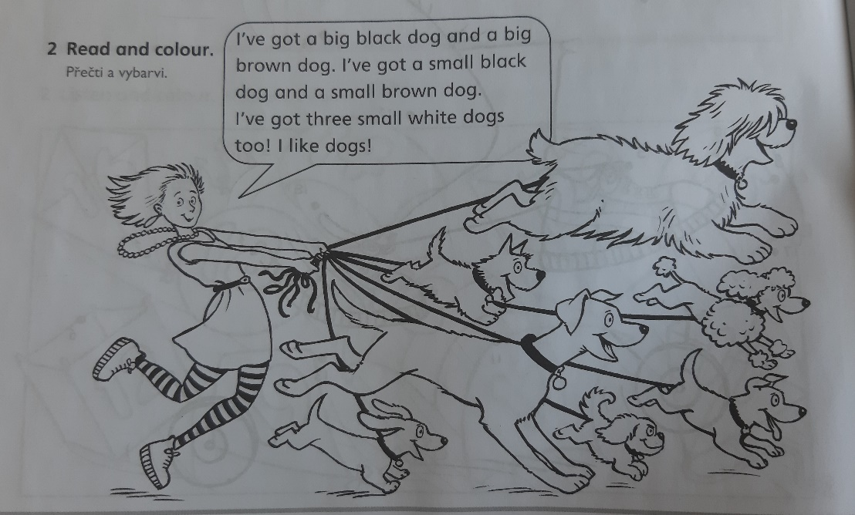

Voluntary (dobrovolné)
Watch this fairy tale and answer the questions (Podívej se na pohádku a odpověz na otázky)
https://www.youtube.com/watch?v=Tmo4XgTHkxQ
- The three little pigs are – friends – brothers – strangers (neznají se)
- How many houses do the three little pigs build? (Kolik domů prasátka staví?)
- What materials are the houses from? (Z jakého materiálu domy jsou?)
- What animal is the bad one? (Jaké zvíře je zlé?)
- Which house is the strongest one? (Jaký dům je nejpevnější?)

